ANNEXE 5 : Diagrammes à étiqueter – Les cellules végétale et animale

Nom : __________________________________ Date : ________________________

Identifie les structures de chacune des cellules.

Diagramme simplifié d’une cellule végétale

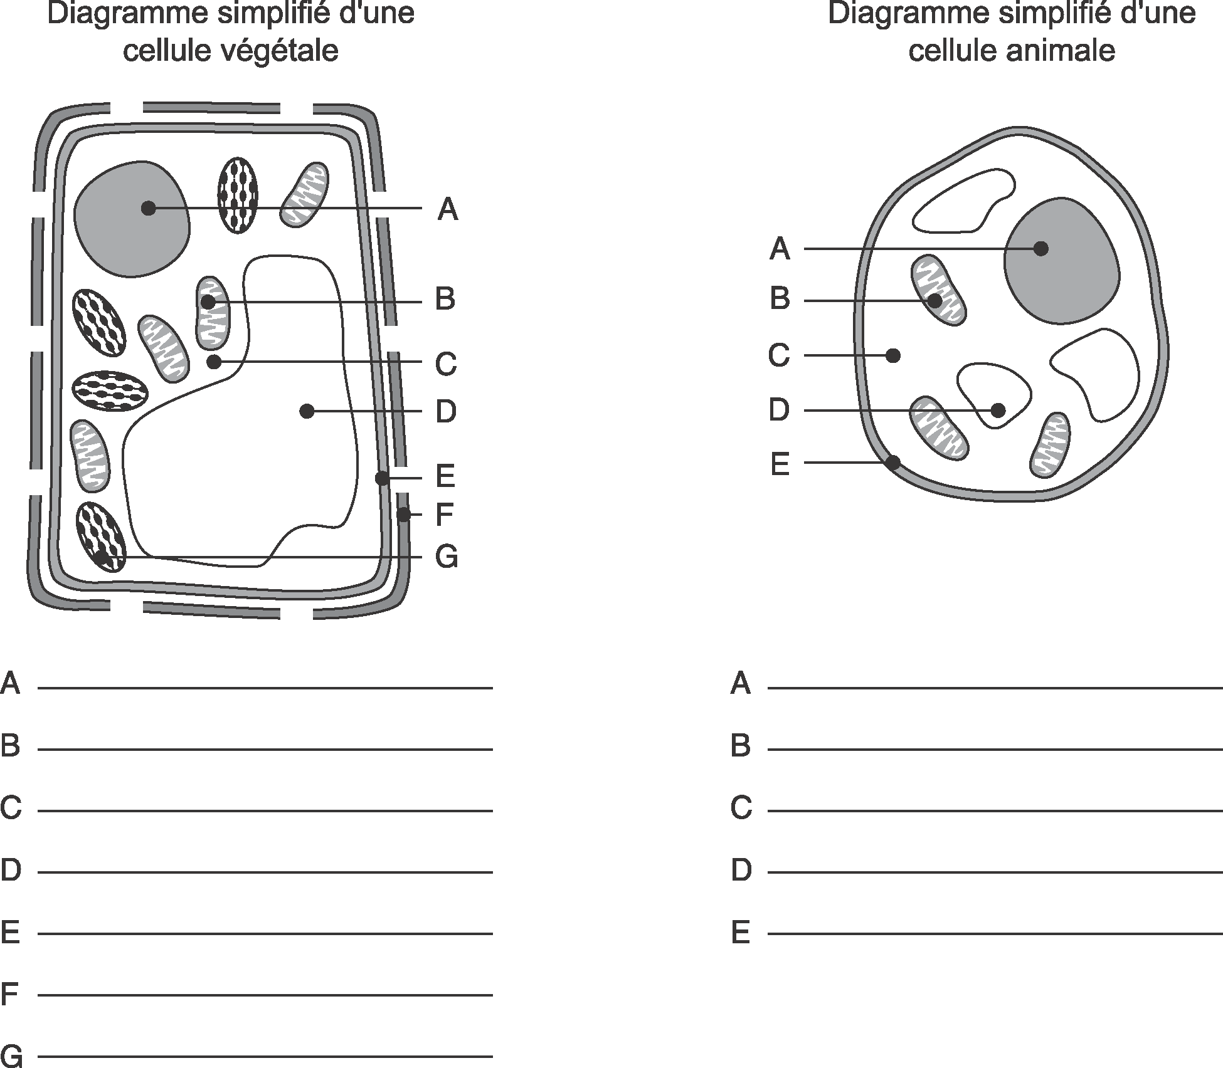
 |  | A | _____________________________
 |  | B | _____________________________
 |  | C | _____________________________
 |  | D | _____________________________
 |  | E | _____________________________
 |  | F | _____________________________
 |  | G | _____________________________
Diagramme simplifié d’une cellule végétale

 |  | A | _____________________________
 |  | B | _____________________________
 |  | C | _____________________________
 |  | D | _____________________________
 |  | E | _____________________________

